**АДМИНИСТРАЦИЯ**

**СОКОЛОВСЕОГО СЕЛЬСОВЕТА**

**КОЛЫВАНСКОГО РАЙОНА**

**НОВОСИБИРСКОЙ ОБЛАСТИ**

**ПОСТАНОВЛЕНИЕ**

**от 07.06.2022** с. Соколово **№45**

**«Об утверждении схемы размещения нестационарных**

**торговых объектов, расположенных на территории**

**Соколовского сельсовета Колыванского района Новосибирской области».**

В соответствии с Федеральным законом от 28.12.2009 года № 381-ФЗ «Об основах государственного регулирования торговой деятельности в Российской Федерации», Приказом Министра торговли, промышленности и развития предпринимательства Новосибирской области от 24.01.2011г. № 10 «О порядке разработки и утверждения органами местного самоуправления схемы размещения нестационарных торговых объектов» руководствуясь Уставом Соколовского сельсовета Колыванского района Новосибирской области

ПОСТАНОВЛЯЮ:

1. Утвердить схемы и порядок размещения нестационарных торговых объектов расположенных на территории Соколовского сельсовета Колыванского района Новосибирской области, согласно приложению №1.
2. Утвердить графическую часть схемы размещения нестационарных торговых объектов расположенных на территории Соколовского сельсовета Колыванского района Новосибирской области, согласно приложению №2.
3. Настоящее постановление опубликовать в периодическом печатном издании «Бюллетень Соколовского сельсовета» и разместить на официальном сайте администрации Соколовского сельсовета Колыванского района Новосибирской области в сети Интернет.
4. Контроль за исполнением настоящего постановления оставляю за собой.

Глава Соколовского сельсовета

Колыванского района

Новосибирской области Е.А. Виканов

Схема

размещения нестационарных торговых объектов

на территории Соколовского сельсовета Колыванского района

Новосибирской области

|  |  |  |  |  |  |  |  |  |
| --- | --- | --- | --- | --- | --- | --- | --- | --- |
| N п/п | Адресный ориентир - место размещения нестационарного торгового объекта (район, адрес) | Тип нестационарного торгового объекта <*> | Количество нестационарных торговых объектов | Площадь земельного участка <**> | Площадь нестационарного торгового объекта | Специализация нестационарного торгового объекта (ассортимент реализуемой продукции) | Собственник земельного участка, здания, строения, сооружения, где расположен нестационарный торговый объект | Период функционирования нестационарного торгового объекта (постоянно или сезонно с ___ по ____) |
| 1 | 2 | 3 | 4 | 5 | 6 | 7 | 8 | 9 |
| 1 | С. Соколово между домами по ул. Ленина 21 и 23 | Торговый павильон | 1 | 50 м2 | До 50м2 | Универсальный | Государственная, не разграниченная | Постоянно |

Приложение №2

к постановлению администрации Соколовского сельсовета

Колыванского района Новосибирской области

От №

Схема размещения нестационарного торгового объекта на территории Соколовского сельсовета Колыванского района Новосибирской области

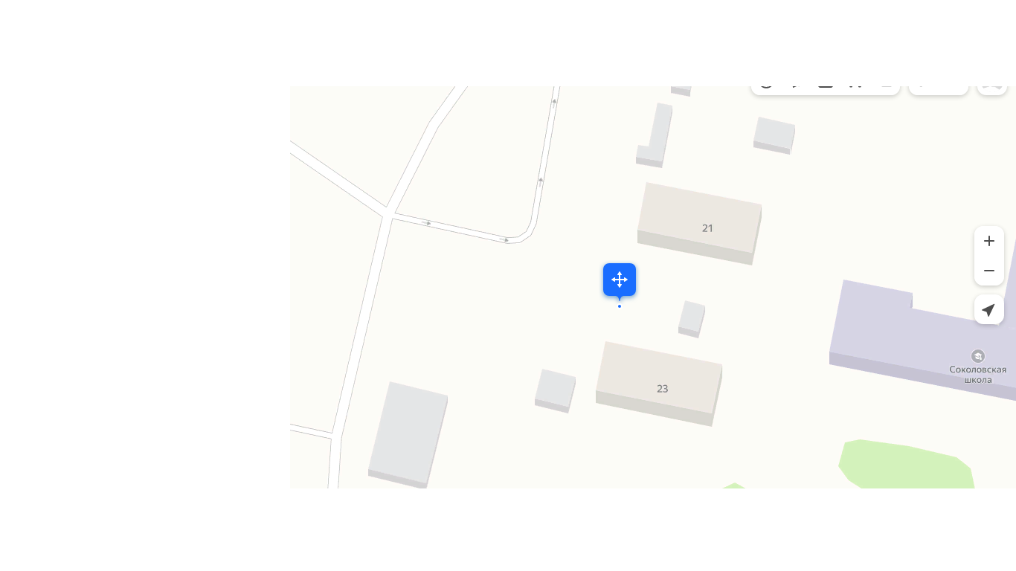

Адресный ориентир-место размещения нестационарного торгового объекта Новосибирская область, Колыванский район, село Соколово, ул. Ленина: Земельный участок площадью 50м² под размещение нестационарных торговых объектов между домами по ул. Ленина №21 и №23